Nuestro Tiempo R.B.D: 14.507-6
Programa de Integración Escolar
Educadora Diferencial: Vania Maltrain Caro

Guía de trabajo cognitivo
7° básico
Semana 28

Objetivo: Fortalecer áreas del lenguaje.

Nombre: _____________________________________________________________________________

1.- Al lado de cada frase, escribe otra de manera opuesta. Sigue el ejemplo:

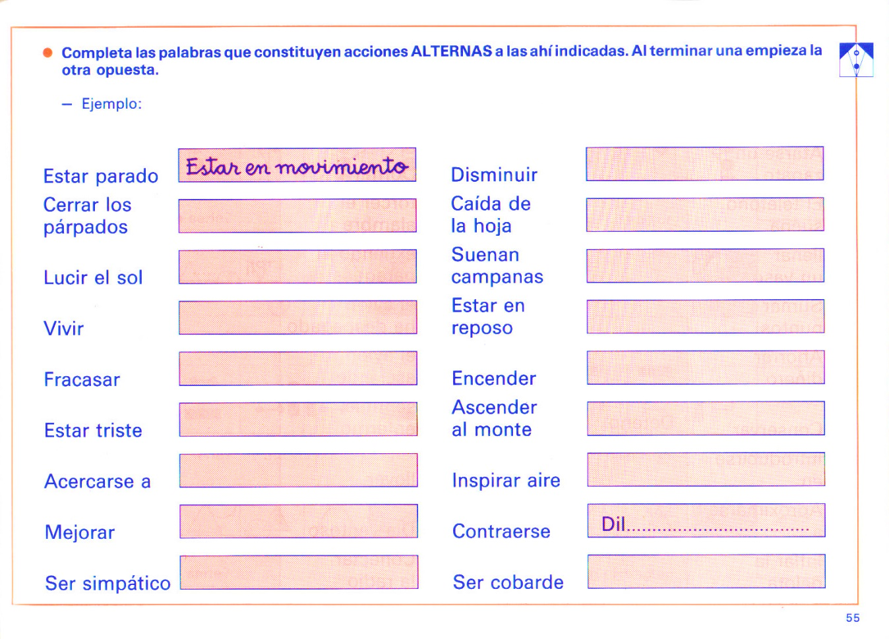

2.- Completa las palabras que faltan, respondiendo a las preguntas que faltan.
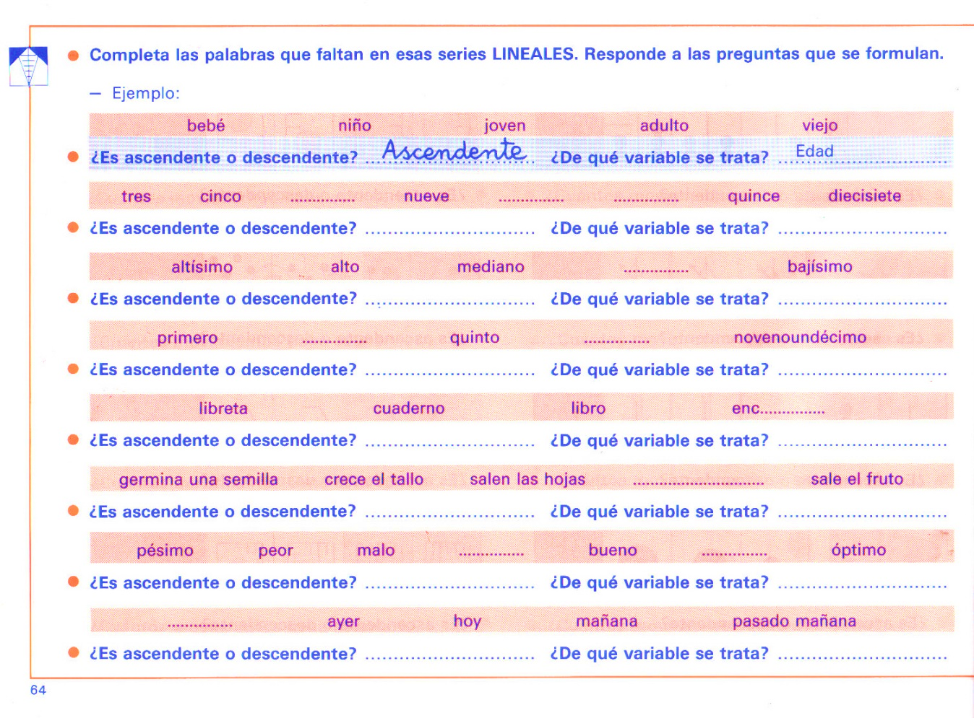

Queridos padres y apoderados, frente a cualquier duda con la guía o bien si pueden enviar fotos de ella resuelta, me escriben a mi correo vaniamaltraincaro@gmail.com estaré muy contenta que se pongan en contacto conmigo.

